Archivní číslo vzorku
Odběrové číslo vzorku | V3
Pořadové číslo karty vzorku v databázi | 764
Místo | Velehrad
Objekt | Kláštěr, Nástěnná malba, res. Zeman
Místo odběru popis | Vzorek Archiv. číslo Popis  Vz. č. 2 tmavě hnědá barevná vrstva s bílým podkladem z mladší barevné vrstvy inkarnátu, datace 1885  Vz. č. 3 béžová barevná vrstva s bílým podkladem, z původní barevné vrstvy, datace 1776
Místo odběru foto
Typ díla | Nástěnná malba
Typ podložky (v případě vzorků povrchových úprav / barevných vrstev) | Omítka
Datace objektu | 1885 (1776)
Zpracovatel analýzy | Hurtová Alena
Datum zpracování zprávy k analýze | 27. 8. 2015
Číslo příslušné zprávy v databázi zpráv | 2015_4

Výsledky analýzy
Identifikace pojiva

Infračervená spektroskopie
Vzorek V3

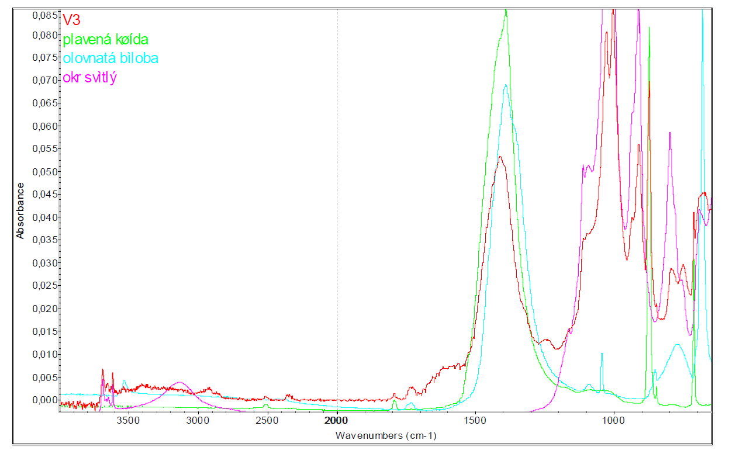

Spektrum vzorku V3 bylo porovnáno se spektry standardů. Spektrum vzorku bylo nejspíše
směsné (vzorek byl tvořen několika druhy látek), bylo zde možné pozorovat podobnost se
spektrem okru, plavené křídy nebo olovnaté běloby. Což jsou zástupci hlinitokřemičitanů a
uhličitanů.
Vzorek tedy nejspíše obsahoval nějaký typ hlinitokřemičitanu a uhličitanu.

Závěr

Vzorek barevné vrstvy č. V2. nejspíše obsahoval bílkoviny, oleje a sírany (sádru).
Dále vzorek mohl obsahovat přírodní pryskyřici popřípadě nějaký polymer na bázi akrylátu či
acetátů.

Vzorek barevné vrstvy č. V3. nejspíše obsahoval nějaký typ hlinitokřemičitanů a
uhličitanů. Vzhledem k barevnosti vzorku by se mohlo jednat o okr a bělobu (plavenou křídu,
olovnatou bělobu atd..) Vzorek mohl obsahovat i organické látky, ale jejich množství je pod
mezí identifikovatelnosti.

Fotodokumentace analýzy

